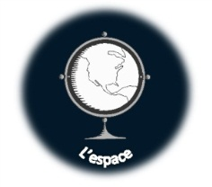
Sc.4
CM
2012-2013

Sciences
Terre & ciel
La variation de la durée des jours
Expliquer par un schéma la variation de la durée des jours et des nuits au cours de l’année.
Pourquoi fait-il plus chaud en été qu’en hiver ?

Répondre à des questions après avoir visionné une vidéo documentaire.

- Où se situe la France sur la Terre :……………………………………………………….

- Comment appelle-t-on la ligne imaginaire qui sépare la Terre en deux ? …………………………....

- L’hypothèse qu’en été la Terre est plus proche du Soleil est – elle vrai ? ……………………………

- Dessine l’expérience avec les lampes et le chocolat.

Que peux-tu en déduire ?
………………………………………………………………………………………………………………………………………………………………………………………………………………………………………………………………………………………………………………………………

Transposition à la Terre :
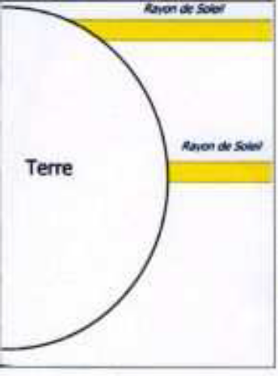
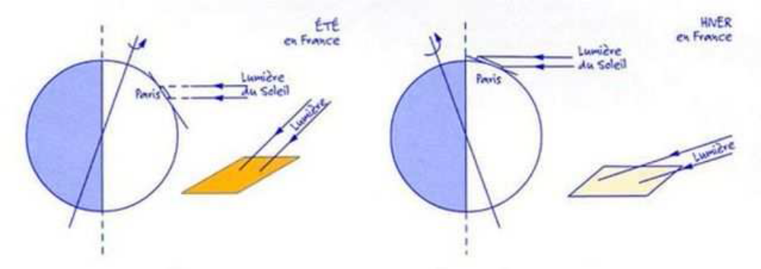

………………………………………………………………………………………………………………………………………………………………………………………………………………………………………………………………………………………………………………………………
………………………………………………………………………………………………………………………………………………………………………………………………………………………………………………………………………………………………………………………………

- Qu’est ce qui est responsable des saisons et de la variation de la durée de la journée ?
……………………………………………………………………………………………………

- Complète

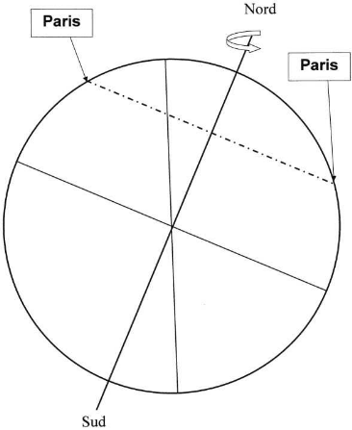

………………………………………………………………………………………………………………………………………………………………………………………………………………………………………………………………………………………………………………………………
………………………………………………………………………………………………………………………………………………………………………………………………………………………………………………………………………………………………………………………………

- Complète :
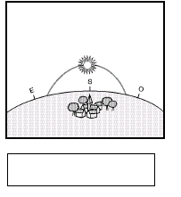
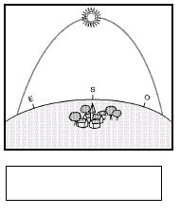

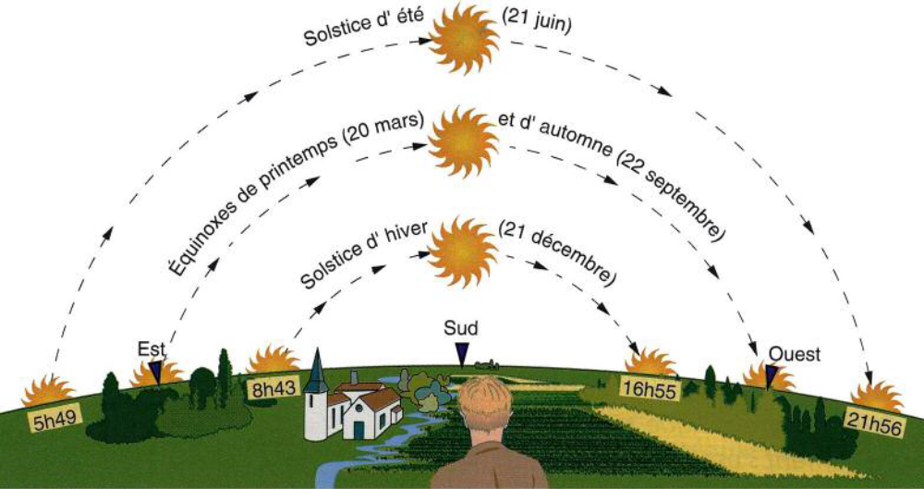

………………………………………………………………………………………………………………………………………………………………………………………………………………………………………………………………………………………………………………………………
………………………………………………………………………………………………………………………………………………………………………………………………………………………………………………………………………………………………………………………………

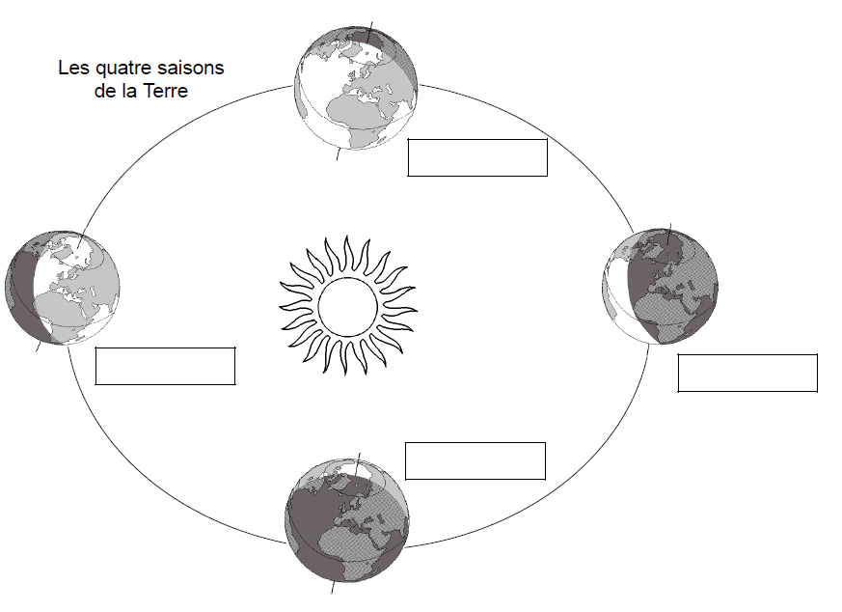
- Complète :

- Que se passerait-il si la Terre n’était pas inclinée ?

………………………………………………………………………………………………………………………………………………………………………………………………………………………………………………………………………………………………………………………………

- Y aurait-il des solstices ? et des équinoxes ?
………………………………………………………………………………………………………………………………………………………………………………………………………………………………………………………………………………………………………………………………

